**Projeto de Decreto Legislativo Nº 77/2022**

*Dispõe sobre a outorga do Título de Cidadão Itapeviense ao Senhor Rubens Furlan e dá outras providências.*

A Câmara Municipal de Itapevi, no uso de suas atribuições legais, D E C R E T A:

*Art. 1º Fica concedido a outorga do Título de Cidadão Itapeviense ao Senhor Rubens Furlan e dá outras providências.*

*Art. 2º A honraria será conferida em Sessão Solene, a ser convocada pelo Presidente da Câmara Municipal de Itapevi, especialmente para esse fim.*

*Art. 3º As despesas decorrentes da execução deste Decreto Legislativo correrão por conta das dotações orçamentárias próprias, suplementadas se necessário.*

*Art. 4º Este Decreto Legislativo entra em vigor na data de sua publicação, revogadas as disposições em contrário.*

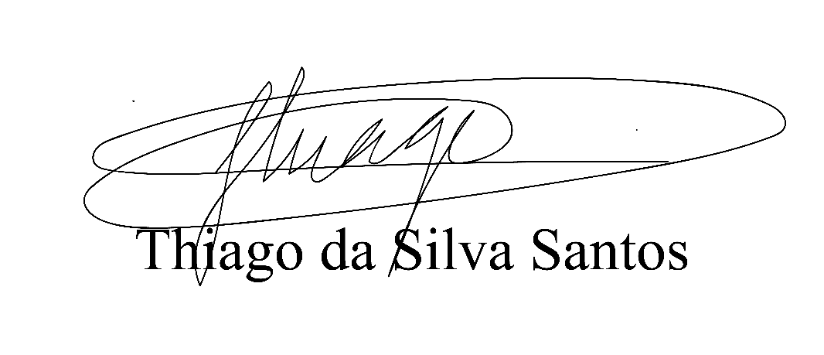Sala das Sessões, Bemvindo Moreira Nery 23 de junho de 2022.

Vereador Thiaguinho Silva

Vice-presidente

Líder do Governo

**JUSTIFICATIVA**

*Nobres Pares....*

*Rubens Furlan nascido em 12 de dezembro de 1952, é formado em direito e seus 45 anos de vida pública são exemplos de determinação e dedicação. Filho de Antônio e Beatriz, ele é casado com Sônia Dias Furlan (desde 1982) e pai de quatro filhos: a deputada federal Bruna Furlan, Rubens Junior, Felipe e Priscila. Tem dois netos: Dante (filho de Priscila) e Isabella (filha da deputada Bruna).*

*Foi eleito prefeito de Barueri em 1982, elegeu-se deputado estadual 1990 com a quarta maior votação do estado, garantindo a representação da região de Barueri na Assembleia Legislativa de São Paulo. Renunciou ao mandato de deputado estadual, pois nas eleições municipais de 1992 foi eleito para o segundo mandato à frente da Prefeitura de Barueri. Em 1998 tornou-se deputado federal, tendo sido o terceiro mais votado do estado e o quinto mais votado do país. Em Brasília foi reconhecido pela imprensa como um dos parlamentares mais atuantes do Brasil.*

*De volta à Prefeitura em 2004, Furlan faz o maior governo social da história da cidade, constrói o Hospital Municipal e é reeleito em 2008. Quando Furlan conclui o quarto mandato, em 2012, o município já é referência em saúde, educação, segurança e qualidade de vida e parece não ver limites para a sua expansão, mas a realidade traria mais desafios.*

*Em 2014 Furlan é aclamado para ser novamente candidato a prefeito e vence a eleição de 2016 com 84,7% dos votos. Com determinação e competência para superar crises. Enxuga as contas, recupera a capacidade de investimento, diminui consideravelmente a criminalidade, aposta em inovação e tecnologia, moderniza a educação e fortalece a saúde com a implantação dos Centros de Hemodiálise, de Diagnósticos e de Especialidades*

*Seu desempenho foi tão positivo que ele se reelege nas eleições de 2020 com 85,35% dos votos e atinge o recorde nacional de seis mandatos à frente de uma mesma cidade. O trabalho não para e, mesmo durante a maior pandemia dos últimos 100 anos, Furlan consegue transformar Barueri na primeira cidade do Brasil em competitividade, desenvolvimento econômico e geração de empregos.*

*Neste sexto mandato, Furlan também já avista a materialização do maior sonho de toda a sua vida pública: a construção do Hospital Regional, atualmente em obras aceleradas no bairro Votupoca. Um sonho de todas as cidades vizinhas e que agora se realiza. Assim é Furlan, uma história de amor, não só por Barueri, mas por toda a nossa região.*

*Em reconhecimento a Casa Legislativa deste município, representando os munícipes desta terra, vem de público, externar respeito e satisfação em seu desempenho.*

Sala das Sessões, Bemvindo Moreira Nery 23 de junho de 2022.



Vereador Thiaguinho Silva

Vice-presidente

Líder do Governo